**3. Allgemeine Relativitätstheorie**

**3.1. Allgemeines**

Bei der speziellen Relativitätstheorie spielt die Gravitation keine Rolle, bzw. wird sie klassisch (d.h. in einer flachen Raum-Zeit) betrachtet. Einige experimentelle Befunde (z.B.: Periheldrehung des Merkur) konnten damit aber nicht erklärt werden. Daher kam es 1915 zur „Allgemeinen Relativitätstheorie“ von Einstein.

Grundgedanke dazu ist, dass man prinzipiell beschleunigte Systeme ohne Gravitation nicht von ruhenden Systemen mit Gravitation unterscheiden kann!

Damit ist die Gravitationskraft als Wirkung einer Krümmung der Raum-Zeit zu betrachten. Wiederum mit einigen „unvorstellbaren“ Konsequenzen: Zeitdilatation, Längenkontraktion und Rotverschiebung im Gravitationsfeld; Ablenkung des Lichts durch große Masse; Periheldrehung von Planeten usw.

**3.2. Gravitations-Rotverschiebung**

Ein Photon steigt im Gravitationsfeld nach oben und muss Arbeit gegen die Anziehungskraft leisten. D.h. die Energie des Photons verringert sich. Geringere Energie bedeutet aber geringere Frequenz und damit eine Verschiebung der Wellenlänge zu mehr "Rot".

Aus E = m.c2; E = h.f und Epot =m.g.H ergibt sich:

Auch dieser relativistische Effekt ist bei normalen Gravitationsfeldern (Erde) extrem gering (10-14), spielt aber beim GPS-System eine grundlegende Rolle!

Licht, das an einer großen Masse (zB.: Stern) vorbeiläuft, wird (geringfügig) abgelenkt. Das wurde bereits 1919 bei einer Sonnenfinsternis nachgewiesen. Die ART konnte auch die Periheldrehung des Planeten Merkur erklären.

**4. Quantentheorie**

* 1. **Einleitung (Doppelspaltversuch)**

Der Welle-Teilchen-Dualismus, dessen Problematik schon die klassische Physik beschäftigte, führte letztlich zur Entwicklung der Quantenphysik.

Führt man sog. Doppelspaltversuche einerseits mit makroskopischen Teilchen oder mit Wellen, andererseits mit Elementarteilchen durch, ergeben sich Unterschiede, die mit der klassischen Physik nicht befriedigend erklärt werden können. Durch die Deutung der Welleneigenschaften von mikroskopischen Teilchen (zB. Elektronen) als Aufenthaltswahrscheinlichkeiten können diese Erscheinungen qualitativ und quantitativ richtig vorhergesagt werden.

* 1. **Materiewellen**

Louis de Broglie erweiterte den Welle-Teilchen-Dualismus auf alle Materie und gab die Wellenlänge einer "Materiewelle" mit

an. Mit h=6,626.10-34Js ergibt sich für makroskopische Objekte (zB.: Auto m=1000kg; v=30m.s-1) eine Wellenlänge =2,2.10-38m! Für Elektronen im Elektronenmikroskop ergeben sich Wellenlängen im Bereich von pm bis nm! Daher zeigen Elektronen dort auch deutliche Welleneigenschaften.

* 1. **Heisenberg´sche Unschärferelation**

In der klassischen Physik gilt der Determinismus. D.h. bei gegebenen Anfangsbedingungen für die Bewegung eines Körpers sind Ort und Geschwindigkeit (Impuls) für alle Zeitpunkte festgelegt bzw. exakt berechenbar (=determiniert).

Nach Heisenberg ist es prinzipiell unmöglich den Ort und den Impuls eines (Quanten)-Objekts beliebig genau zu bestimmen. Es gilt folgende Unschärferelation:

Wobei das * *nicht für eine Differenz, sondern für die "Unschärfe" (=Standardabweichung einer Messung) steht. Diese Relation gilt für alle Größen, die eine Wirkung ergeben: p.x; E.t

* 1. **Teilchen im Potentialtopf (Energieniveaus)**

Ähnlich den Newton´schen Axiomen postulierte Erwin Schrödinger eine Gleichung, mit der man die Aufenthaltswahrscheinlichkeit von Quantenobjekten berechnen kann. (siehe PDF!)

* 1. **Tunneleffekt**

Aufgrund der Unschärferelation gibt es Lösungen der Schrödingergleichung, die einem Teilchen erlauben in Bereiche einzudringen, die klassisch nicht möglich wären ("durchtunneln"). Dieses exotische Verhalten hat aber auch durchaus praktische Bedeutung erlangt (zB. Tunneldiode oder Rastertunnelmikroskop).

**5. Elementarteilchenphysik**

**5.1. Einleitung**

Obwohl die Atom- und Quantenphysik am Beginn des 20.Jahrhunderts sehr rasch akzeptiert wurde, gelang der Nachweis der fundamentalen Teilchen erst relativ spät. So wurde das Elektron 1911, das Proton 1919 und das Neutron gar erst 1932 nachgewiesen.

**5.1. Atomkern, Kernmodelle**

Ein Atomkern besteht bekanntlich aus Protonen und Neutronen – doch welche Kraft hält diese Teilchen zusammen? Die gleich geladenen Protonen müssten sich ja abstoßen. Es ist eine der vier Grundkräfte, nämlich die sog. Starke Kraft oder starke Wechselwirkung. Diese hat aber nur eine sehr geringe Reichweite von ca. 10-15m. Der Radius in Meter eines Atomkerns mit der Massenzahl *Am* beträgt:

Beispiele: Wasserstoff *Am=*1 🡺 *r =* 1,4.10-15m; Uran *Am*=238 🡺 *r =* 8,7.10-15m

Die Bindungsenergie der Kernteilchen ist ca. 1Mio stärker als jene der Elektronen in der Atomhülle. Die Beschreibung des Atomkerns kann durch das Schalenmodell oder das Tröpfchenmodell erfolgen.

**5.2. Elementarteilchen**

Elementarteilchen sind die kleinsten Bausteine der Materie. Die Erforschung und Beschreibung ihrer Eigenschaften und Wechselwirkungen ermöglichen nicht nur ein Verständnis des Mikrokosmos (Atomaufbau) sondern auch des Makrokosmos (Universum).

Mit dem Aufbau von immer leistungsstärkeren Teilchenbeschleunigern (zB. LHC im CERN) und dem Einsatz von riesigen Detektoren konnten zahlreiche neue Teilchen neben den klassischen Teilchen wie Elektron, Neutron und Proton entdeckt werden. Daraus entwickelte sich das Standard-Modell der Elementarteilchen.

Im Standard-Model wird zwischen Hadronen, die der starken Wechselwirkung unterliegen, und Leptonen, die der schwachen Wechselwirkung unterliegen, unterschieden. Die Hadronen wiederum werden in Baryonen (Halbzahliger Spin) und Mesonen (Ganzzahliger Spin) unterteilt. Für diese Elementarteilchen gelten wichtige Erhaltungssätze! Neben der klassischen Energie-, Drehimpuls- und Impulserhaltung gelten auch noch die Erhaltungssätze für Ladung, Baryonen- und Leptonenzahl.

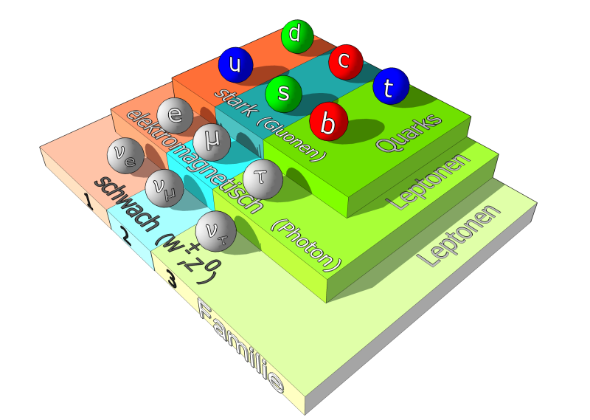

Die oben angeführten Elementarteilchen sind aber noch nicht fundamental, da die Hadronen aus sechs verschiedenen Quarks aufgebaut werden. Überraschenderweise haben die Quarks Ladungen, die geringer (+/- 1/3e bzw. +/- 2/3e) sind als die „Elementar“-Ladung.

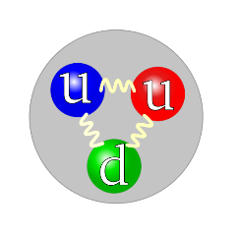

So wird beispielsweise ein Proton aus zwei Up- und einem Down-Quark aufgebaut. Das Neutron jedoch aus zwei Down- und einem Up-Quark.

Aber auch das reicht noch nicht zur vollständigen Beschreibung aus. Daher wurde mit Hilfe der Quantenchromodynamik das System der sog. „Farbladung“ eingeführt. Dabei wird den Teilchen eine weitere Eigenschaft zugeordnet, die aber mit dem herkömmlichen Begriff der Farbe nichts zu tun hat. Jedem Teilchen wird die „Farbe“ Rot, Blau oder Grün zugeordnet. Teilchen, die aus Quarks aufgebaut werden, sind nur dann stabil, wenn die Überlagerung der „Farbladung“ weiß ergibt.

2013 wurde im CERN mit Hilfe des LHC („Large Hadron Collider“) ein bis dahin theoretisches Teilchen, das Higgs-Boson nachgewiesen. Erst die Wechselwirkung mit dem Higgs-Teilchen bzw. dem Higgs-Feld erzeugt die Masse der Elementar-Teilchen.

**5.3. Teilchenbeschleuniger**

Moderne Elementarteilchen-Beschleunigeranlagen bestehen aus einem Linearbeschleuniger und einem oder mehreren Ringbeschleunigern. Elektrisch geladene Teilchen (Elektronen und Protonen bzw. deren Antiteilchen oder schwere Ionen) werden im Linearbeschleuniger auf Energien von einigen 100MeV und anschließen im Ringbeschleuniger auf bis zu 14TeV (Stand: 2015; CERN) beschleunigt.

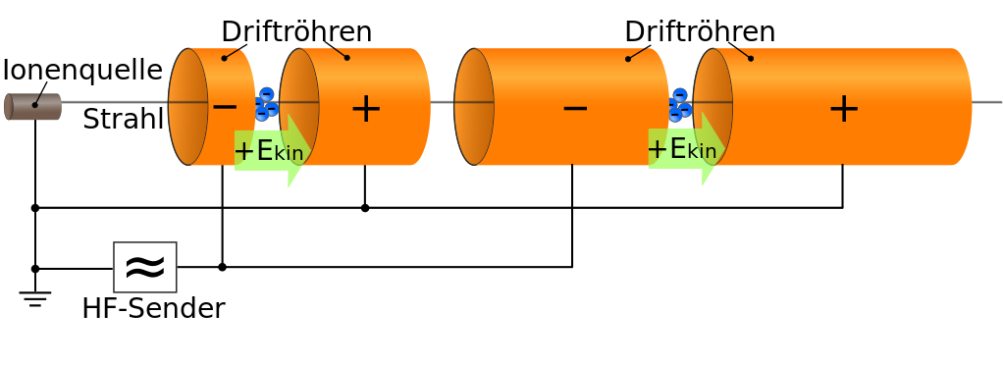

Im Ringbeschleuniger halten sehr viel supraleitende Ablenkmagnete die Teilchen auf der Bahn und werden von zahlreichen Beschleunigungseinheiten (ähnlich dem Linearbeschleuniger) auf nahezu Lichtgeschwindigkeit beschleunigt. Fokussiermagnete halten den Teilchenstrahl zusammen (ca. 1cm Durchmesser).

In großen Detektoren, die in kurzer Zeit extrem große Datenmengen verarbeiten müssen, werden die Kollisionen der Teilchen beobachtet und analysiert. Durch starke Magnetfelder werden die Teilchen auf verschieden stark gekrümmte Bahnen – abhängig von der Energie – abgelenkt.

**5.4. Radioaktivität**

5.4.1. Allgemeines

Der Physiker Becquerel beobachtete 1896, dass gewisse Uranerze Strahlen aussenden, welche eine in lichtundurchlässiges Papier eingepackte Fotoplatte schwärzen und Luft leitend machen. Das Ehepaar Curie untersuchte diese Erscheinung systematisch und fand in der Pechblende (Uranerz) zwei in sehr geringen Mengen vorkommende, vorher unbekannte, stark strahlende Elemente: Polonium und Radium.

Diese Elemente senden drei Sorten von unsichtbaren Strahlen aus:

1. Alpha-Strahlen: positiv geladene, schwere Teilchen (4fache Masse vom H-Atom; He-Kern)

2. Beta-Strahlen: Elektronen

3. Gamma-Strahlen: keine materiellen Teilchen, sondern kurzwellige elektromagnetische Wellen, elektrisch ungeladen

Als Ursache dieser Strahlen erkannt RUTHERFORD 1903 den Zerfall von Atomen. Die Atome dieser radioaktiven Elemente wandeln sich in andere Elemente um, wobei Umwandlungsprodukte als Teilchen der verschiedenen Strahlen frei werden. Der Zerfall verläuft bei den verschiedenen Elementen ganz verschieden rasch ab, und kann durch keinerlei Mittel beeinflusst werden.

Ein Maß für diese Geschwindigkeit ist die Halbwertszeit, d.h. die Zeit, in der die Hälfte einer bestimmten Menge eines radioaktiven Elementes zerfallen ist. Diese Zeit ist für jedes radioaktive Element eine charakteristische Größe und beträgt zwischen 1010 Jahren und 10-7 Sekunden.

Beim Zerfall einer instabilen Substanz ist die Anzahl *n* der Atome, die in einer bestimmten Zeitspanne *t* zerfallen sind, proportional zur Zahl *n* der Atome und zur Zeitspanne *t*. Mit dem Proportionalitätsfaktor* * (negatives Vorzeichen wegen Abnahme!) ergibt sich:

*n = -.n.t*

Übergang zum Differenzial:

dn/n = -.dt

Durch Integration und *n(t=0) = n0* ergibt sich das Zerfallsgesetz:

*n(t) = n0.e-t*

Die Halbwertszeit *T1/2*gibt jene Zeit an, in der die Hälfte des jeweils ursprünglich vorhandenen Materials zerfallen ist:

*T1/2 = ln2/*

5.4.2. C14-Methode

Die sog. *C14-Methode* zur Altersbestimmung organischen Substanzen beruht auf folgendem Phänomen:

Trifft die *kosmische Strahlung* (im wesentlichen Sonnenwind) auf die oberste Atmosphäre, so entstehen kaskadenförmig sehr viele verschiedene Teilchen, die sogenannte *sekundäre Höhenstrahlung*. Trifft nun ein Neutron der sekundären Höhenstrahlung auf ein Stickstoffatom, so geschieht manchmal die Umwandlung des Stickstoffatoms in das Kohlenstoffisotop 14C (andere Schreibweise: C14 oder C-14).

Dieses Isotop ist ein radioaktiver Betastrahler mit einer Halbwertszeit von **5730 Jahren**. Es mischt sich mit den chemisch identischen und stabilen Kohlenstoffisotopen 12C und 13C. Durch das Wettergeschehen werden die C14 - Atome gleichmäßig in der gesamten Biosphäre der Erde verteilt.

Stirbt eine Pflanze, ein Tier oder ein Mensch, wird von da an kein neuer radioaktiver Kohlenstoff mehr zugeführt. Der Kohlenstoff C14 baut sich mit einer Halbwertszeit von T1/2 = 5730 Jahren ab, der andere Kohlenstoff baut sich nicht ab. Da mit der Abnahme des C14 - Anteils immer weniger Kerne zerfallen, nimmt die Aktivität des toten Organismus mit der Zeit ab.

Findet man einen Gegenstand wie ein Holzstück, Knochen, Mumie oder Muschel, lässt sich durch Isolieren des Kohlenstoffs und Bestimmung der Aktivität das Alter der Probe bestimmen.

Eine frische Kohlenstoff-Probe enthält nur etwa 1 [Teil pro Billion (ppt)](https://de.wikipedia.org/wiki/Parts_per_million) 14C-Atome. Auf 1012 Atome des Isotops 12C kommt also ein 14C-Atom. So enthält beispielsweise eine [Tonne](https://de.wikipedia.org/wiki/Tonne_%28Einheit%29) Kohlenstoff lediglich 1 µg 14C. Die Nachweisgrenze von 14C liegt bei 1 Teil pro Billiarde (ppq), entsprechend einer Konzentration von etwa einem Tausendstel der Menge an 14C in einer frischen Probe, und wird durch Beschränkungen der Messgeräte sowie in sehr geringen Mengen vorhandenes „Untergrund-14C“ aus anderen Quellen bestimmt. Durch den radioaktiven Zerfall nimmt die Menge von 14C mit der Zeit ab. Nach 10 Halbwertszeiten, das sind ca. 57.300 Jahre, liegt der Anteil unterhalb der Nachweisgrenze.

Rechenbeispiel zur C14-Methode:

In einem Gramm Kohlenstoff aus frisch geschlagenem Holz werden 16 Zerfälle pro Minute registriert. Misst man nun in einem Gramm Kohlenstoff einer alten Probe nur 5 Zerfälle pro Minute, hat die Aktivität auf 5/16 abgenommen. Aus der Abnahme der Aktivität und der Halbwertszeit von 14C lässt sich die Zeit berechnen, die zu dieser Abnahme geführt hat:

n(t) = 5; n0 = 16; T1/2 = 5730a; T1/2 = ln2/

n(t) = n0.e-t

5 = 16. e-t

ln(5/16) = -t

t = T1/2.[ln(16/5)]/ln2 = 9615a

5.4.3. Alpha-Zerfall

Beim Alpha-zerfall sendet der Mutterkern (zB. 238U) ein Alpha-Teilchen, bestehend aus zwei Protonen und zwei Neutronen (=He-Kern) aus. Dabei entsteht ein Thorium-Kern (=Tochterkern). Der Grund liegt in einem Ungleichgewicht zwischen Protonen und Neutronen. Doch die Alpha-Teilchen hätten klassisch zu wenig Energie um den Kern zu verlassen, nur mit Hilfe des Tunnel-Effekts können die Alpha-Teilchen das Kernpotential überwinden. Die schweren Alpha-Teilchen haben sehr hohe Energien im Bereich einigen MeV, werden aber beim Durchgang durch Materie durch Stöße sehr stark abgebremst. Ja geringer die Halbwertszeit eines Alpha-Strahlers ist, desto höher ist die kinetische Energie der Alpha-Teilchen.

5.4.4. Beta-Zerfall

Freie Neutronen sind nicht stabil, sondern zerfallen mit einer Halbwertszeit von ca. 1000s in ein Proton, ein Elektron und ein Antineutrino. In manchen Atomkernen zerfällt ein Neutron wie das freie Neutron, indem es sich in ein Proton umwandelt und ein Elektron und ein Antineutrino aussendet.

Beispiel Kohlenstoffisotop:

Beim Beta-Plus-Zerfall wandelt sich ein Proton in ein Neutron um und es entsteht zusätzlich ein Positron und ein Neutrino.

Beispiel Natriumisotop:

5.4.5. Gamma-Strahlung

Ist bei einem Tochterkern nach der Reaktion noch weitere Energie vorhanden (=angeregter Atomkern), so kann diese in Form von Gamma-Strahlung abgegeben werden. Das Spektrum der Gamma-Strahlen ist diskret, weil die möglichen Energiezustände im Kern festgelegt sind, ähnlich den Energieniveaus der Elektronen in der Hülle.

5.4.5. Zerfallsreihen

Häufig ist ein beim Alpha- oder Beta-Zerfall entstandener Kern nicht stabil, sondern zerfällt in weitere Kerne. In diesem Fall spricht man von Zerfallsreihen. Es gibt vier verschiedene Zerfallsreihen, welche bei der "Geburt" der Erde vorhanden waren. Die Neptunium-Reihe ist heute nicht mehr zu beobachten.

|  |
| --- |
| * Thorium-Zerfallsreihe * Uran-Radium-Zerfallsreihe * Uran-Actinium-Zerfallsreihe * Neptunium-Zerfallsreihe |

Die wichtigste ist die Uran-Radium-Reihe:

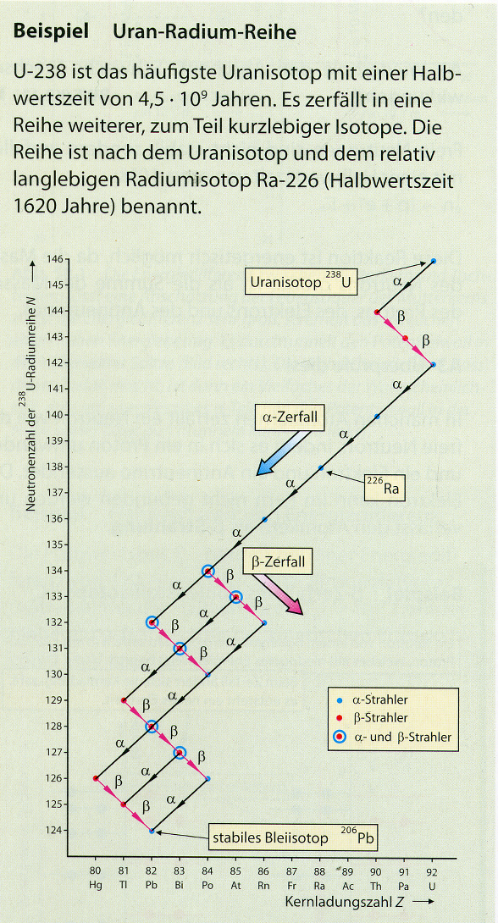

In diesem Diagramm wird die Kernladungszahl **Z** auf der x-Achse und die Neutronenzahl **N** auf der y-Achse aufgetragen. Bei einem Alphs-Zerfall führt die Reihe auf einen Platz nach links unten (**Z-2** und **N-2**, weil ein Alpha-Teilchen aus je zwei Protonen und Neutronen besteht). Bei einem Beta-Zerfall entsteht ein Nuklid in der Diagonale nach rechts unten, weil ja ein Neutron in ein Proton umgewandelt wird.

5.4.5. Strahlenschutz

Wegen der AKW-Unfälle (Tschernobyl, Fukushima) ist auch der Strahlenschutz bzw. die Dosimetrie von vermehrtem öffentlichen Interesse. Die Gefährlichkeit von ionisierender Strahlung hängt von der Aktivität der Quelle, vom Ionisierungsvermögen der Strahlung und deren biologischer Wirksamkeit ab.

Die Wirkung der Strahlung wird mit Hilfe der Aktivität und der Dosis angegeben. Folgende Messgrößen werden in der Dosimetrie verwendet:

|  |  |  |  |  |
| --- | --- | --- | --- | --- |
| **Größe** | **Zeichen** | **SI-Einheit** | **Alte Einheit** | **Umrechnung** |
| *Aktivität* | *A* | s-1 = Bq (Becquerel) | Ci (Curie) | 1 Ci = 3,7.1010 Bq |
| *Energiedosis* | *D* | J/kg = Gy (Gray) | Rad (Rad) | 1 rad = 10-2 Gy |
| *Ionendosis* | *J* | C/kg | R (Röntgen) | 1 R = 2,6.10-4 C/kg |
| *Äquivalentdosis* | *H* | J/kg = Sv (Sievert) | rem (rad equivalent man) | 1 rem = 10-2 Sv |

Die *Aktivität* *A* einer Strahlungsquelle gibt die Anzahl der Zerfälle pro Sekunde an. Es ist oft sinnvoll, die Aktivität auf die Masse oder das Volumen eines strahlenden Objekts zu beziehen. SO werden die höchst zulässigen Werte für die Belastung von Lebensmittel in Bq/kg oder Bq/Liter angegeben.

Die *Energiedosi*s *D* bestimmt jene Energie, die ein Körper bei Bestrahlung aufnimmt.

Die biologische Wirksamkeit der ionisierenden Strahlung hängt von der Bildung von Ionen im bestrahlten Gewebe ab. Die *Ionendosis J* beschreibt die Anzahl der elektrischen Ladungen pro kg des bestrahlten Körpers. Weiters wird die Wirksamkeit durch die Art der Strahlung bestimmt. Deshalb wurden für die Strahlungsarten empirische Werte für die Gefährlichkeit ermittelt und im Faktor RBW (relative biologische Wirkung) zusammengefasst:

|  |  |
| --- | --- |
| **Strahlungsart** | **RBW** |
| Röntgenstrahlung | 1 |
| Gamma-Strahlung | 1 |
| Beta-Strahlung | 1 |
| Langsame Neutronen | 3 |
| , | 10 |
| Alpha-Strahlung | 20-30 |

Multipliziert man die *Energiedosis D* mit dem Qualitätsfaktor, erhält man ein Maß für die biologische Wirksamkeit, die *Äquivalentdosis H 🡺 H = D.RBW*

5.4.6. Gesundheitliche Auswirkungen der ionisierenden Strahlung

In der folgenden Tabelle sind Werte für typische Belastungen durch Strahlung angegeben:

|  |  |
| --- | --- |
| Vorgang | mSv/a |
| 30h Flüge in 10000m Höhe | 0,1 |
| Belastung durch medizinische Untersuchung | 0,5 |
| Natürlich Strahlenbelastung | 1…3 |
| Höchstzulässige Dosis für beruflich exponierte Personen | 20 |
| Schwellendosis: erste klinisch nachweisbare Effekte | 250 |

Die Wirkung im menschlichen Körper besteht hauptsächlich in einer Dissoziation der Wassermoleküle, die durch die Bestrahlung in freie Elektronen, Wasserstoffatome und OH-Gruppen zerlegt werden. Weiters entstehen H2- und H2O2-Moleküle, deren chemische Wirksamkeit aber auch bei hoher Strahlendosis gering bleibt. Die oben genannten Zerfallsprodukte (Elektronen; H-Atome und OH-Gruppen) reagieren jedoch heftig mit ihrer Umgebung und verändern beispielsweise die funktionellen Gruppen der organischen Moleküle.

Durch die ionisierende Strahlung ist aber besonders das Erbgut gefährdet: die DNA kann geschädigt werden und wenn beide Stränge des Riesenmoleküls brechen, kann der Körper die nicht mehr selbstständig beheben. Daher sind die zellbindenden Organe des menschlichen Körpers am empfindlichsten: Knochenmark, Milz, Lymphknoten, Schleimhäute und Keimdrüsen.

Je nach Dosis sind drei Klassen von Schäden durch Strahlung zu unterscheiden: **Akute Schäden** treten unmittelbar bei Bestrahlung auf (=“Strahlensyndrom“). Spätfolgen (zB. Erhöhte Risken für Krebs oder Leukämie) heißen **latente Schäden**. Darüber hinaus können **genetische Schäden** au an der Nachkommenschaft auftreten (Erbschäden).

Die folgende Tabelle gibt einen Überblick über die Strahlenwirkung bei einer Ganzkörperbestrahlung des menschlichen Körpers:

|  |  |
| --- | --- |
| **Aufgenommene Dosis [Sv]** | **Wirkung** |
| <0,5 | Geringe (meist vorübergehende) Blutbildveränderungen. |
| 0,8…1,2 | Vorübergehender „Strahlenkater“ (Müdigkeit, Erbrechen). |
| 4…5 | 50% Todesfälle innerhalb von 30 Tagen, Erholung der Überlebenden nach 6 Monaten, jedoch latente Schäden (verkürzte Lebenserwartung, erhöhtes Krebsrisiko). |
| 5,5…7,5 | Letale Dosis. Der Tod tritt innerhalb weniger Wochen ein! |
| >50 | Der Tod tritt unmittelbar bei Bestrahlung ein. |

Es muss auch noch unterschieden werden, ob man einer direkten Strahlung ausgesetzt ist oder ob die Strahlung von Isotopen ausgeht, die in den Körper aufgenommen (inkorporiert) wurden.

5.4.7. Schutzmaßnahmen

Die Intensität der Strahlung nimmt beim Durchgang durch ein absorbierendes Material exponentiell ab. Speziell Alpha- und Beta-Strahlen können bereits durch relativ dünne Schichten an Material (Kleidung, Wände) weitgehend abgehalten werden. Für Gamma-Strahlen sind schon dicke Wände aus Stahlbeton oder Blei notwendig. Das größte Problem stellt aber die Freisetzung großer Mengen radioaktiver Stoffe in Form von Staub und Gasen dar, da diese leicht auch in Gebäude eindringen können.

**5.5. Kernenergie**

Es gibt prinzipiell zwei Möglichkeiten zur Energiegewinnung durch Kernkraft: einerseits durch Spaltung (Fission) bei der ein schwerer Atomkern in zwei leichtere Kerne gespalten wird und andererseits durch die Verschmelzung (Fusion) von zwei leichten Atomkernen.

5.5.1. Kernspaltung

Bei der Spaltung von einem Urankern wird ca. 200MeV an Energie frei (=Unterschied der Bindungsenergie. Daher erhält man bei der vollständigen Spaltung von 1kg Uran ca. 8.1013 J! Im Vergleich dazu hat 1kg Heizöl nur einen Heizwert von ca. 4.107 J. Bei der Kernspaltung ist der Energiegewinn also 2.106 mal so hoch wie bei der Verbrennung fossiler Brennstoffe. Diese verlockende Aussicht auf nahezu unbegrenzte Energie trieb die Entwicklung der Kernkraft in den 1950er und 1960er Jahren massiv voran.

Wird ein Uran-235-Kern (Mutterkern) von einem Neutron mit geeigneter Energie getroffen, so wird die Starke Kernkraft überwunden und der Kern zerfällt in zwei sog. Tochterkerne. Diese Tochterkerne enthalten zusammen weniger Neutronen als der Mutterkern, es entstehen also noch zusätzlich freie Neutronen, welche wiederum weitere Urankerne spalten können. D.h. die Anzahl der spaltfähigen Neutronen und damit die Kernspaltungen steigen sehr rasch an. Dieser Vorgang wird Kettenreaktion genannt.

Zur Energiegewinnung werden nur Reaktionen verwendet, bei denen im Mittel mehr als ein Neutron pro Spaltung frei wird. Dies ist mit U-233, U-235 und Pu-239 möglich. Natürliches Uran besteht zum Großteil aus U-238 und nur zu 0,7% aus U-235 und muss daher auf mindestens 3% U-235 angereichert werden, damit es als Kernbrennstoff verwendet werden kann.

Ob ein Neutron weitere Kerne spalten kann, hängt von der Masse des Materials ab. Diese Masse wird als kritische Masse bezeichnet. Neutronen können Atomkern nur dann spalten, wenn deren kinetische Energie nicht zu hoch ist (=“Thermische Neutronen“). Die freigesetzten Neutronen sind aber zu schnell und müssen durch einen Moderator abgebremst werden.

Vergleicht man die Anzahl der Neutronen vor und nach der Spaltung so erhält man den Multiplikationsfaktor k. Ist k<1, so kommt die Reaktion zum Stillstand. Ist k>1, kommt es zur unkontrollierten Kettenreaktion. Für die gleichmäßige Energiegewinnung muss k=1 sein.

Bei den Reaktortypen wird zwischen Siedewasserreaktor, Druckwasserreaktor und schnellem Brüter unterschieden

5.5.2. Kernfusion

In den Sternen und auch in unserer Sonne werden seit Milliarden Jahren gewaltige Energiemengen erzeugt. Als Quelle dieser Energie konnte mit Hilfe der Atom-, Kern- und Quantenphysik die Kernfusion erkannt werden.

Leichte Atomkerne haben eine geringere Bindungsenergie als schwerere Kerne. Beim Verschmelzen zweier leichter Atomkerne wird diese Differenz der Bindungsenergien frei. Dazu muss aber die Coulomb´sche Abstoßung überwunden werden, damit sich die Kerne auf unter 10-15 m annähern können und die Starke Kernkraft wirksam werden kann. D.h. man muss die Kerne mit sehr hoher kinetischer Energie aufeinander prallen lassen. Dies kann entweder durch Teilchenstrahlen geschehen oder durch die thermische Bewegung bei Temperaturen > 107 K und entsprechend hohen Drücken, wie sie im Inneren der Sterne vorherrschen.

Trotz jahrzehntelangen Bemühungen und hohem finanziellen Aufwand ist es noch nicht gelungen einen Kernfusionsreaktor zu bauen.

5.5.3. Gefahren der Kernenergie

Der Betrieb von Kernkraftwerken birgt Sicherheitsrisiken, die möglichst gering gehalten werden müssen. Trotzdem ist es in der Vergangenheit zu mehreren schweren Unfällen gekommen:

2011 Fukushima

1986 Tschernobyl

1979 Three Mile Island

1973 Sellafiled

Das größte Problem der Kernenergie stellt jedoch die Zwischen- und vor allem die Endlagerung des radioaktiven Abfalls dar. Es gibt weltweit noch keine vernünftige Lösung für dieses Problem!

Die angedachten Lagerstätten in aufgelassenen Bergwerken oder Salzstöcken tief im Erdinneren müssen für mehrere hunderttausend Jahre stabil bleiben.